2018年 布農族三中會(布農、南布、中布)青年聯合營會---

「**我們布一樣**」

親愛的，多久沒有抬頭看星星了，我們雖有不同的際遇，但有一種愛，

依然不變地在等你，期待在這裡，與你一起尋回對生命的熱情與感動…

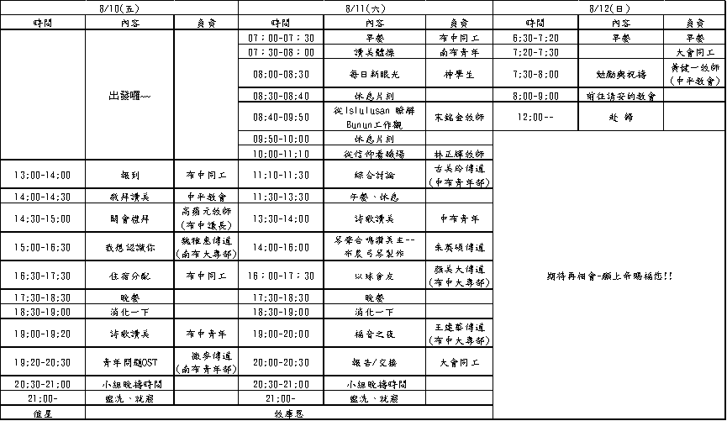





一、活動日期:2018年8月10-12日(星期五-日)

二、活動地點:布農中會中平教會（花蓮縣卓溪鄉太平村中平8鄰8-1號）

三、對象及人數：高中生以上至40歲以下的青年，本部名額共三十名。

四、活動費用：每人600元，於7月31前匯至本部郵局帳戶，懇請教會酎情補助。

**帳號:0401283-0753959，戶名:財團法人台灣基督長老教會中布中會青年部 撒伊．伊斯卡卡夫特**

*說明: 1.500元大會報名費，100元保險及相關費用支出。

2.本部將安排車輛定點集合接送，自行前往者，不另行補助交通費用。

3.因天氣或路況不佳，經大會決議取消活動，可完全退費；若於活動日前二天臨時取消

者，本部仍需收取100元為工本費。

五、報名期限：即日起至7月31日，額滿為止。

六、聯 絡 人：王建華傳道 0919-098253； peter@hotmail.com



「先說，這次錯過了，只能再等二年囉~~」~